Dokumentation – Projekt Influx

1. Inhaltsverzeichnis

1. Einführung 2

1.1 Voraussetzungen 2

1.2 Zielsetzung 2

2 Influx Datenbank 2

2.1 Beschreibung 2

3 Ablaufbeschreibung 3

3.1 InfluxDb installieren 3

3.1.1 Repository hinzufügen 3

3.1.2 Installieren und starten 3

3.1.3 Verbindung aufbauen 3

3.1.4 Testdaten einfügen 3

3.1.5 Datenbank erstellen 3

3.2 NodeRed Anpassungen 4

3.2.1 NodeRed starten 4

3.2.2 InfluxDb Schnittstelle hinzufügen 4

3.3 Temperatur-Skript Anpassungen 5

4 Testen 7

5 Fazit 8

# Einführung

## Voraussetzungen

Für eine erfolgreiche Umsetzung des Projekts benötigt man:

* Fertig installierte SD-Karte mit Mosquitto und Bibliotheken zum Auslesen der Sensordaten des DHT22-Sensors und MQTT mit Python
* Alle bisherigen Skripte um Temperatursensor auszulesen und via MQTT die Daten zu übermitteln

## Zielsetzung

Die Daten von der Temperaturmessung sollen in einer Inlux Datenbank gespeichert werden.

Die gespeicherten Daten sollen grafisch dargestellt werden.

# Influx Datenbank

## Beschreibung

InfluxDB ist eine Open-Source-Datenbank, die speziell für die Speicherung und Abfrage von Zeitreihendaten konzipiert ist. Sie wird oft für Metriken, Ereignisse, Sensordaten oder andere Daten verwendet, die über einen Zeitraum hinweg erfasst werden. InfluxDB ist eine beliebte Wahl für die Überwachung von Systemen, die Analyse von IoT-Daten und die Echtzeit-Analyse von Daten.

# Ablaufbeschreibung

## InfluxDb installieren

### Repository hinzufügen

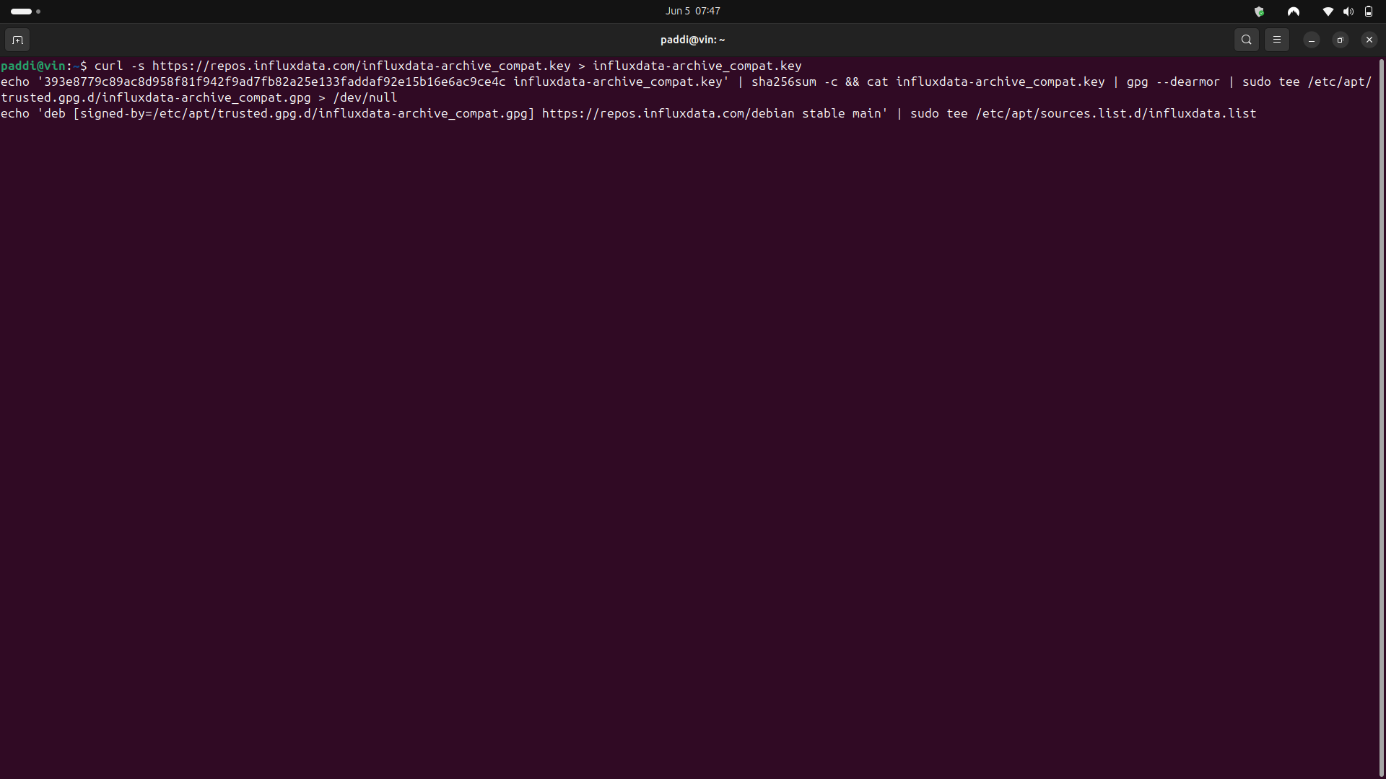Zu Beginn muss das Archiv von InfluxDb hinzugefügt werden.

Abb. 1: Repository hinzufügen

### Installieren und starten

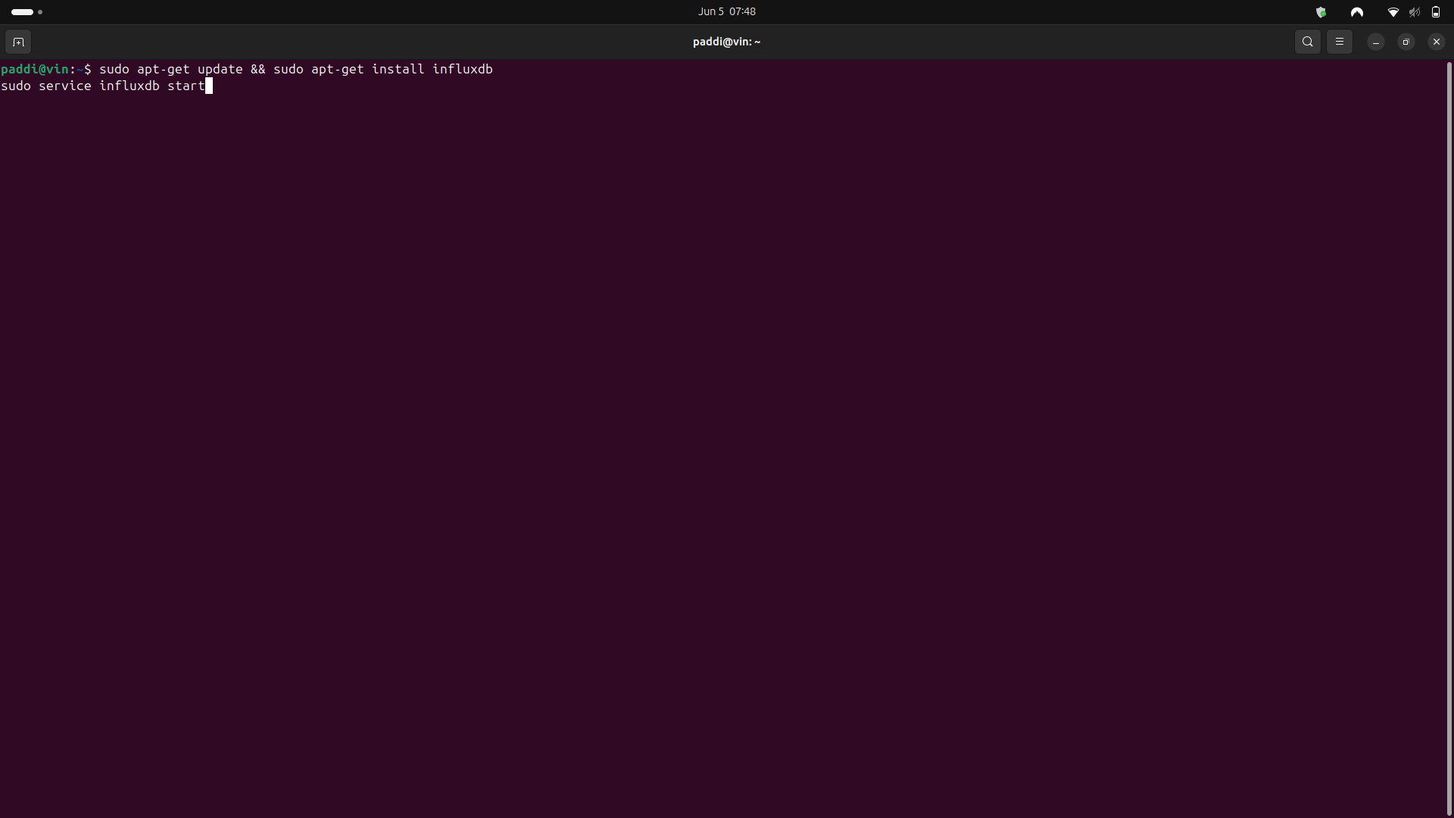Nun kann InfluxDb installiert und der Service daraufhin gestartet werden.

Abb. 2: Installieren und starten

### Verbindung aufbauen

Über die Hostadresse wird die Verbindung aufgebaut.

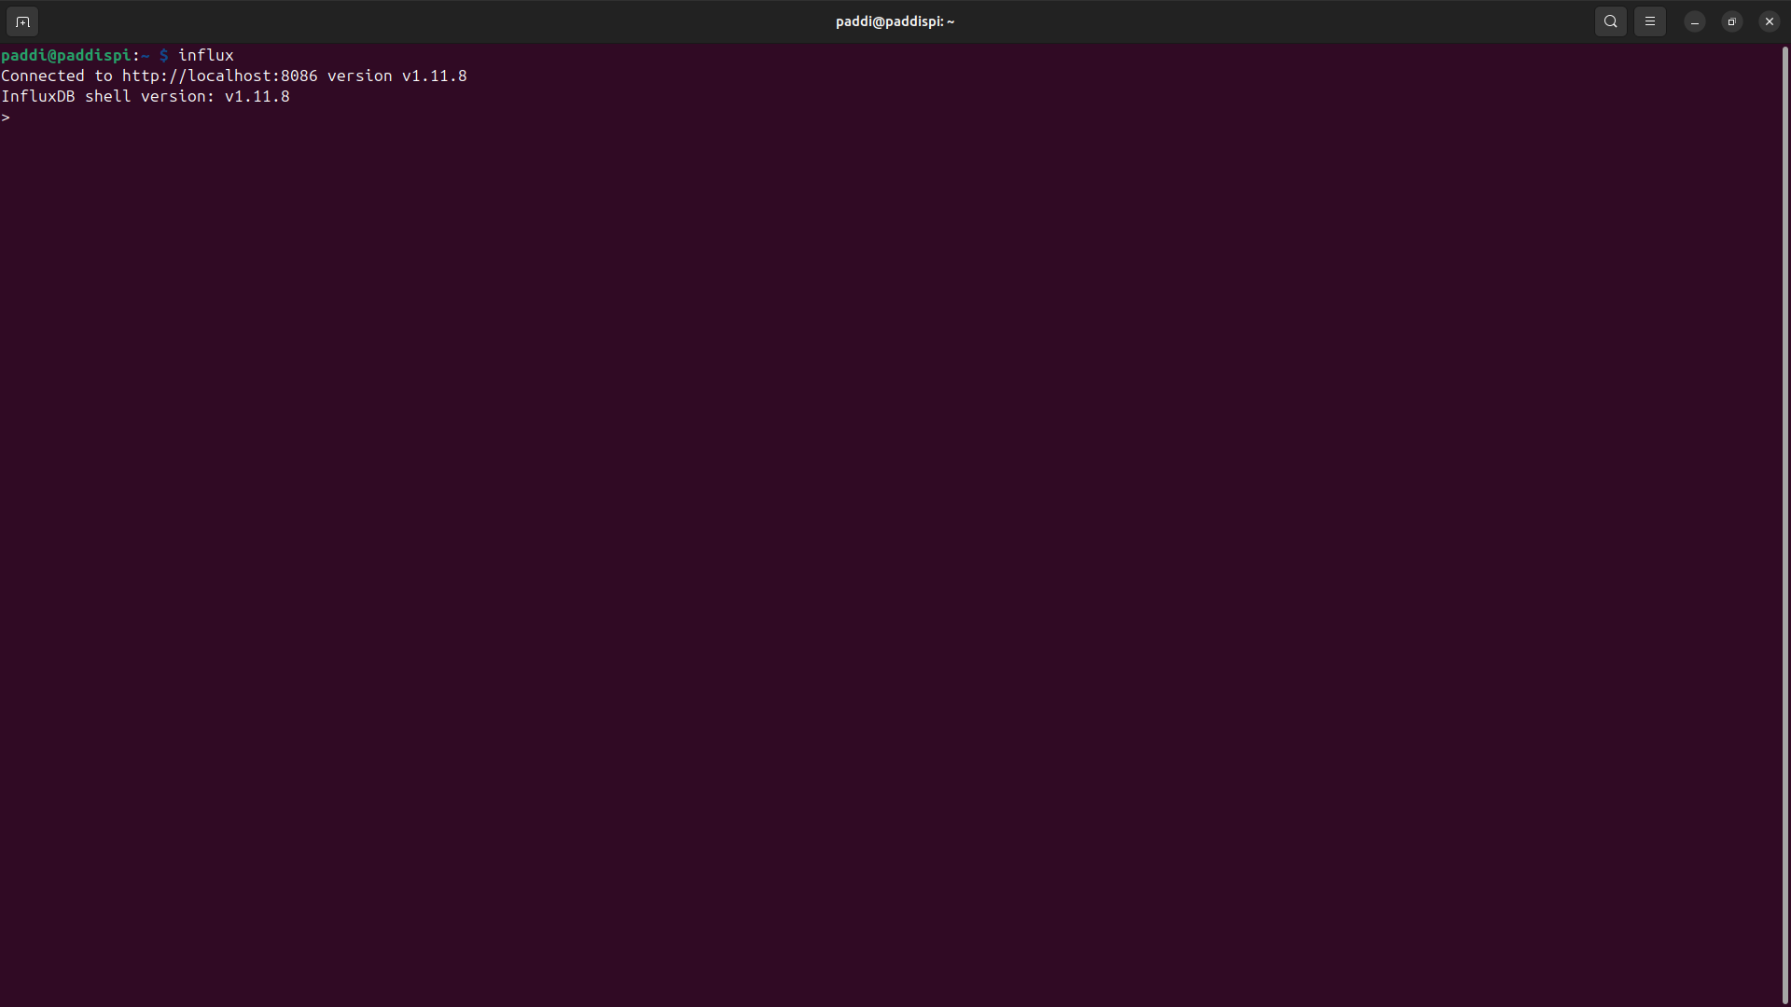Abb. 3: Verbinden

### Testdaten einfügen

Zur prüfung der Installation werden Testdaten eingefügt.

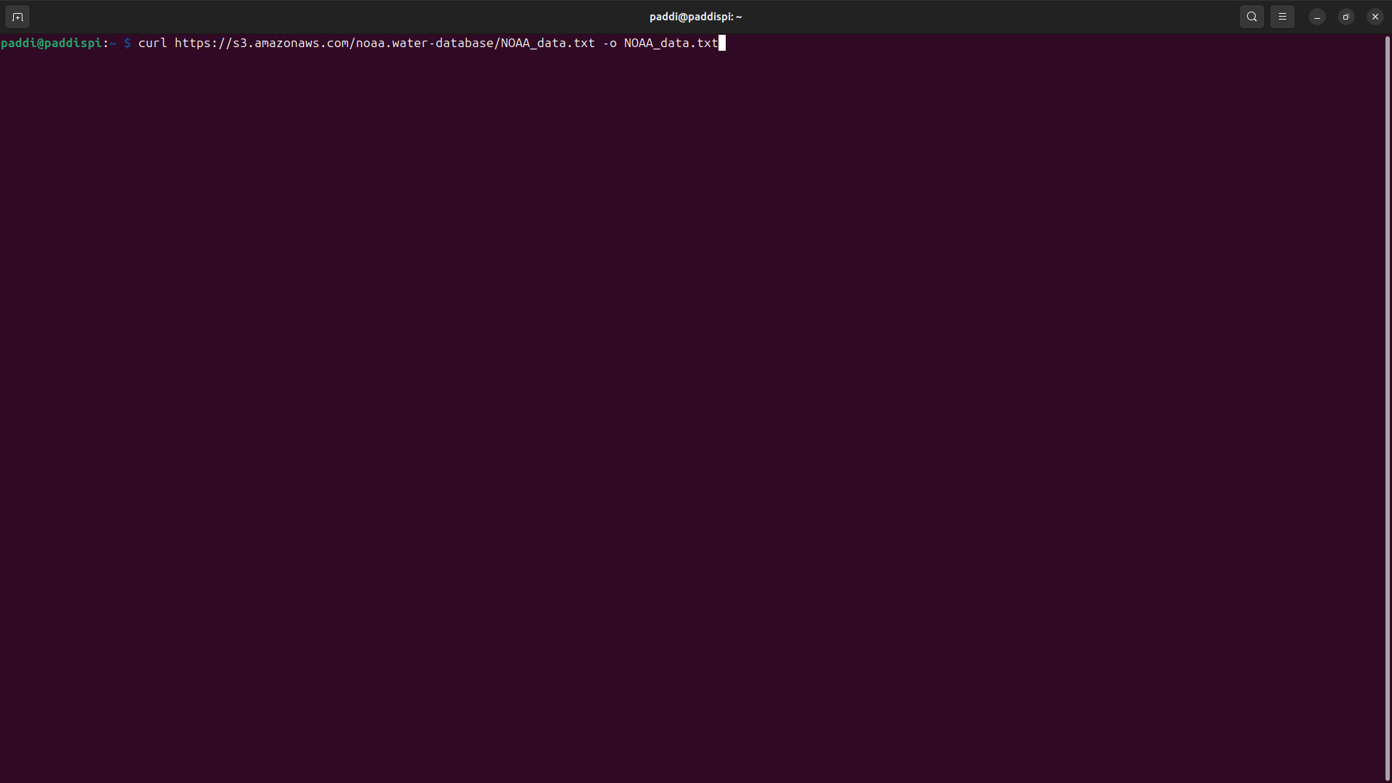Abb. 4: Testdaten runterladen

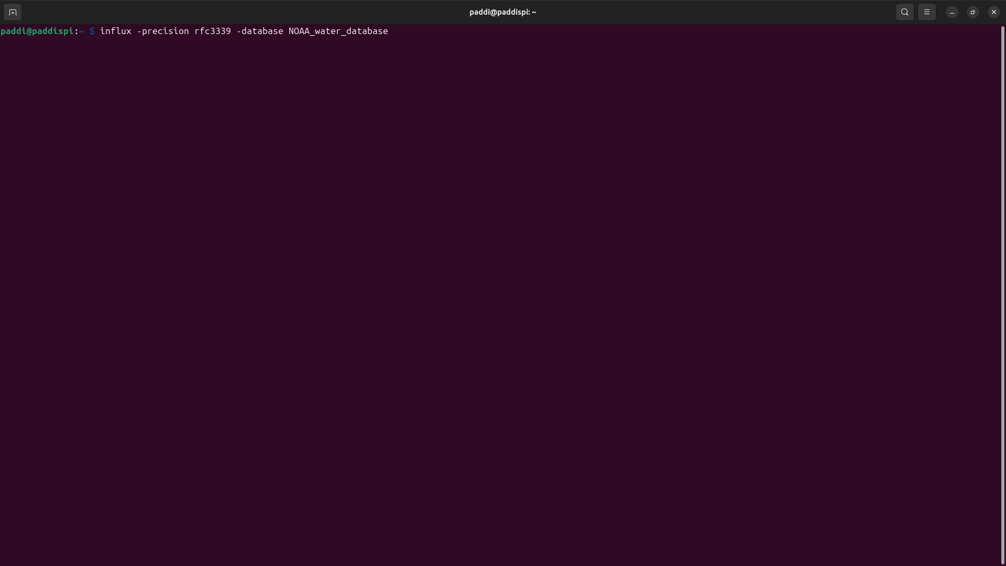Abb. 5: Testdaten einspeisen

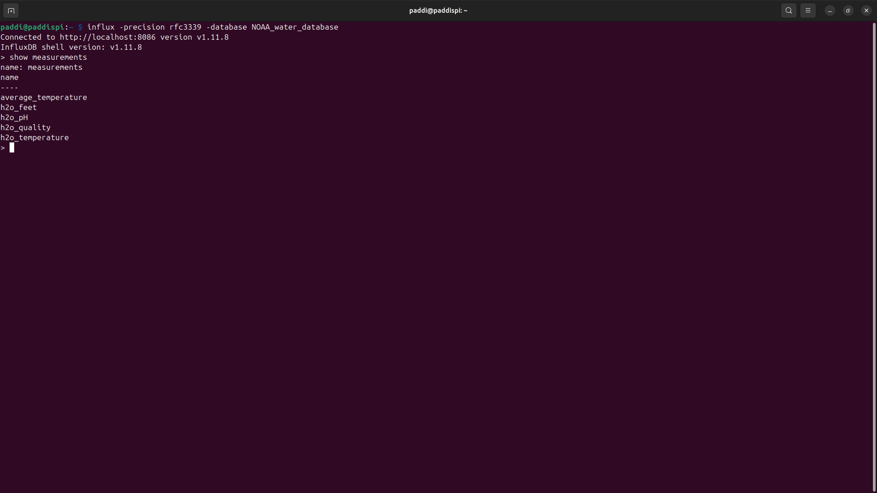

Abb. 6: Testdaten anzeigen

### Datenbank erstellen

Es wird eine Datenbank mit dem Namen „messungen“ angelegt.

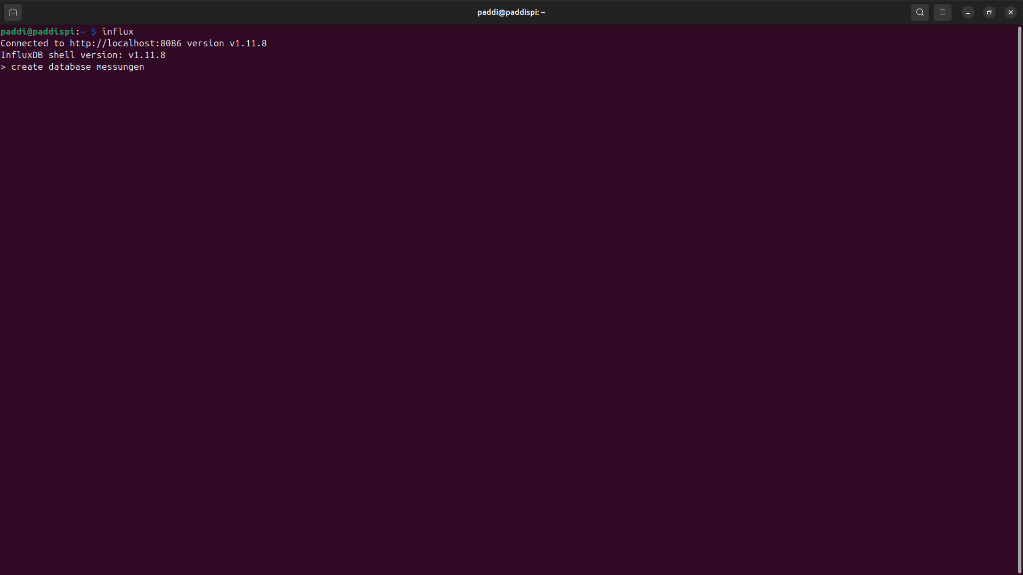Abb. 7: Datenbank erstellen

## NodeRed Anpassungen

### NodeRed starten

Nachdem die Datenbank aufgesetzt ist kann, falls nicht bereits gemacht, NodeRed gestartet werden.

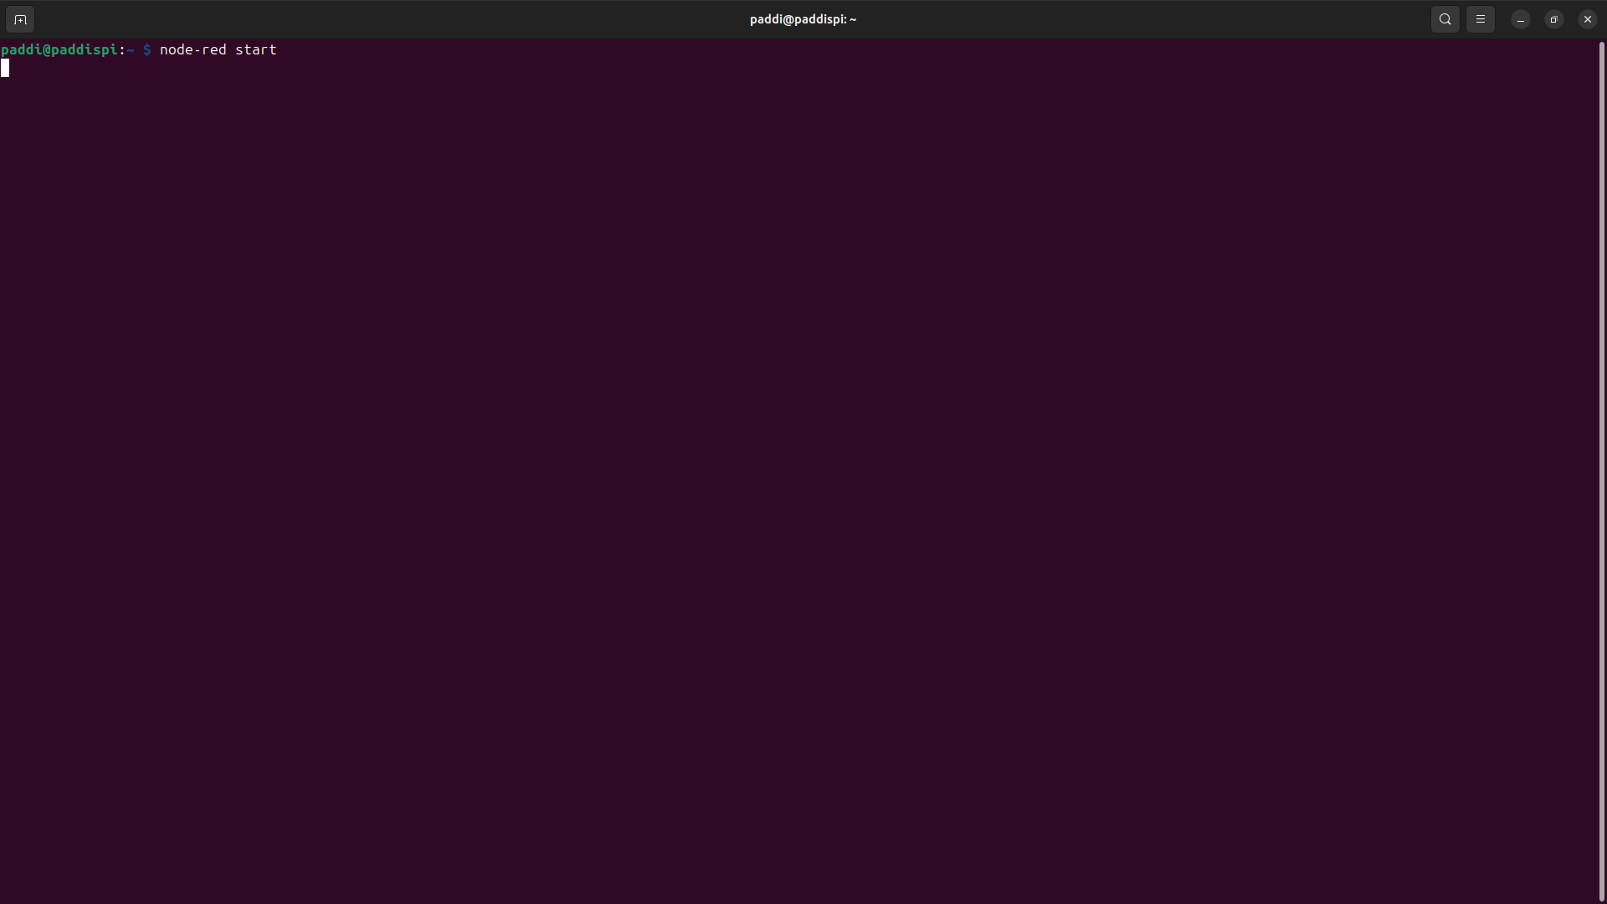Abb. 8: NodeRed starten

### InfluxDb Schnittstelle hinzufügen

In NodeRed wird eine Schnittstelle für InfluxDb bereitgestellt.

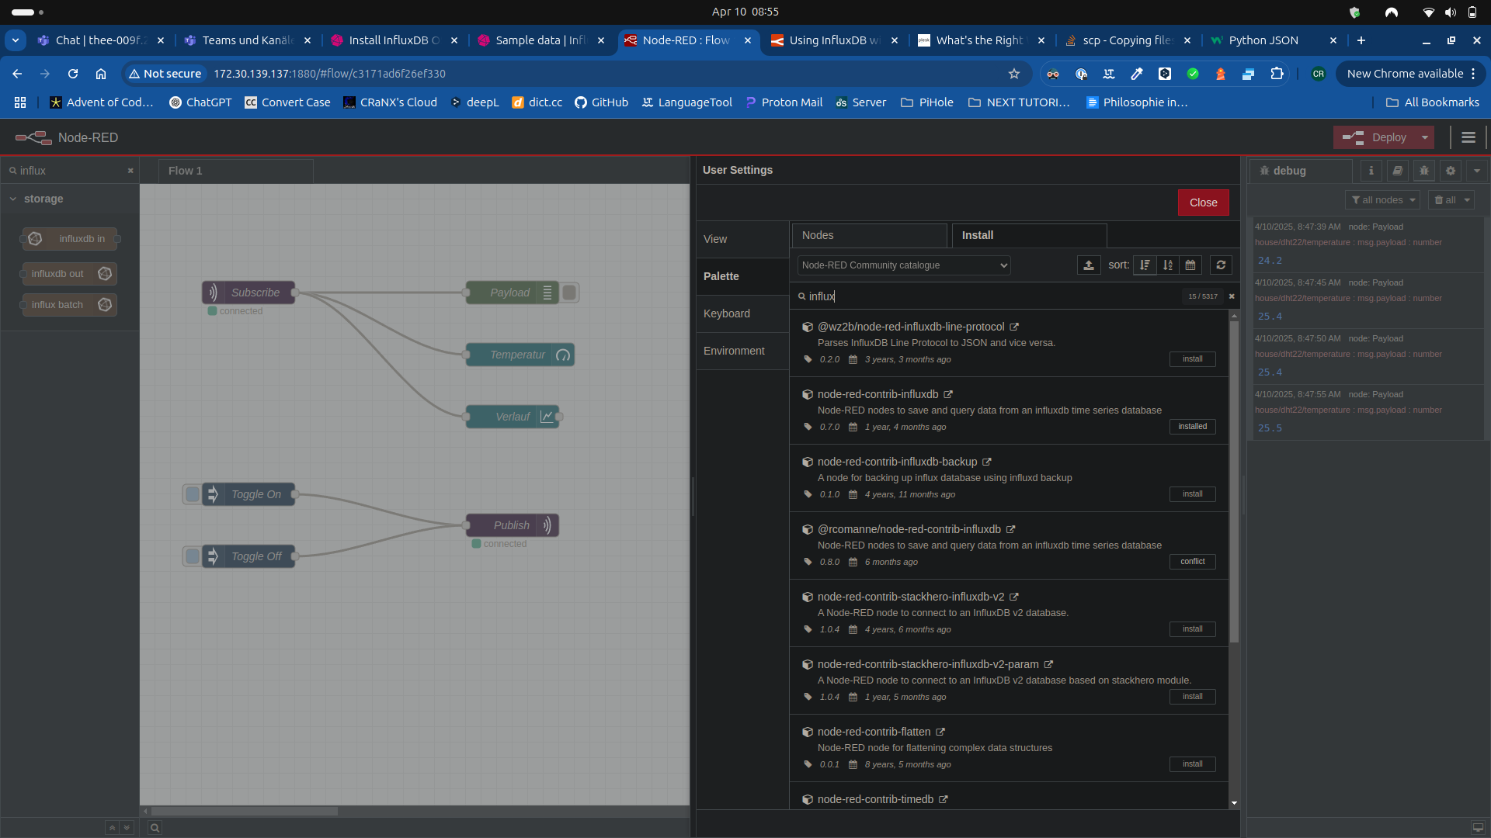Abb. 9: Schnittstelle in NodeRed

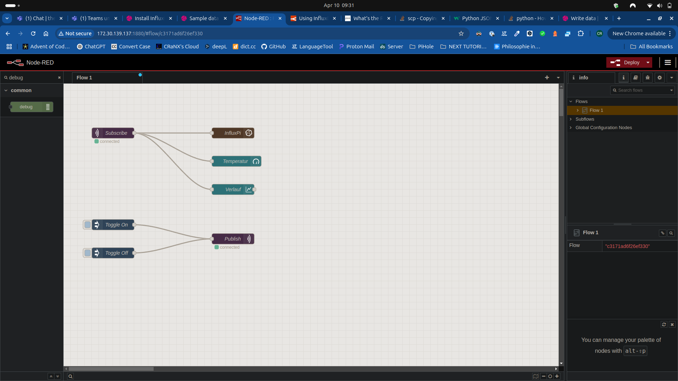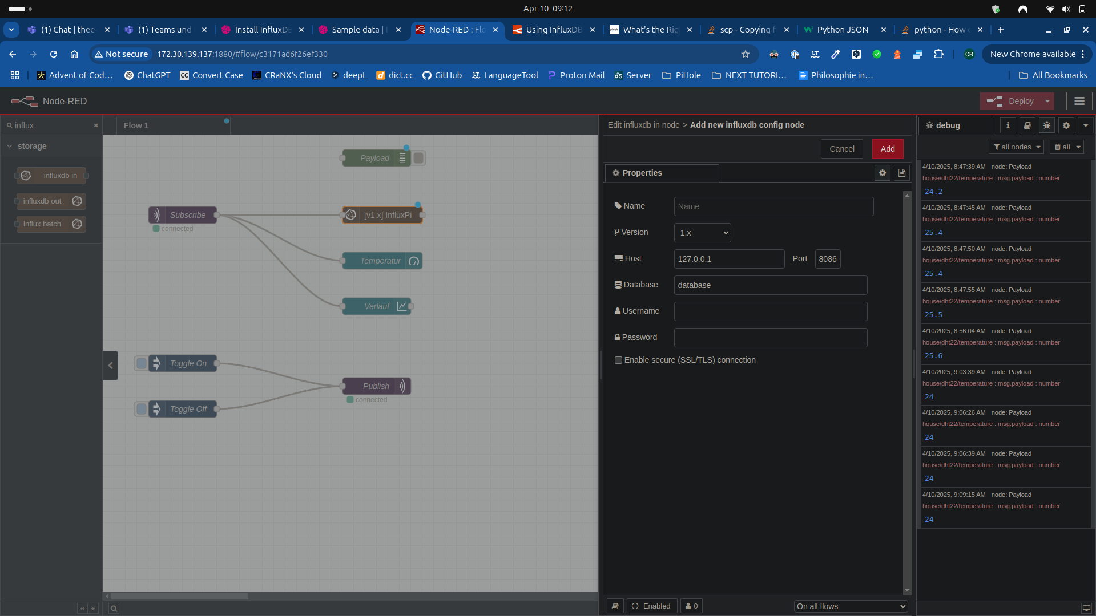Abb. 10: Verbindungsaufbau mit InfluxDb



Abb. 11: InfluxDb Schnittstelle bereitgestellt

## Temperatur-Skript Anpassungen

Nachdem die Schnitstelle in NodeRed bereitgestellt ist, wird das Temperatur-Skript angepasst, sodass die Daten in einem JSON-Format ausgegeben werden. Dies ermöglicht ein direktes schreiben der Daten in die InfluxDb Datenbank „messungen“.

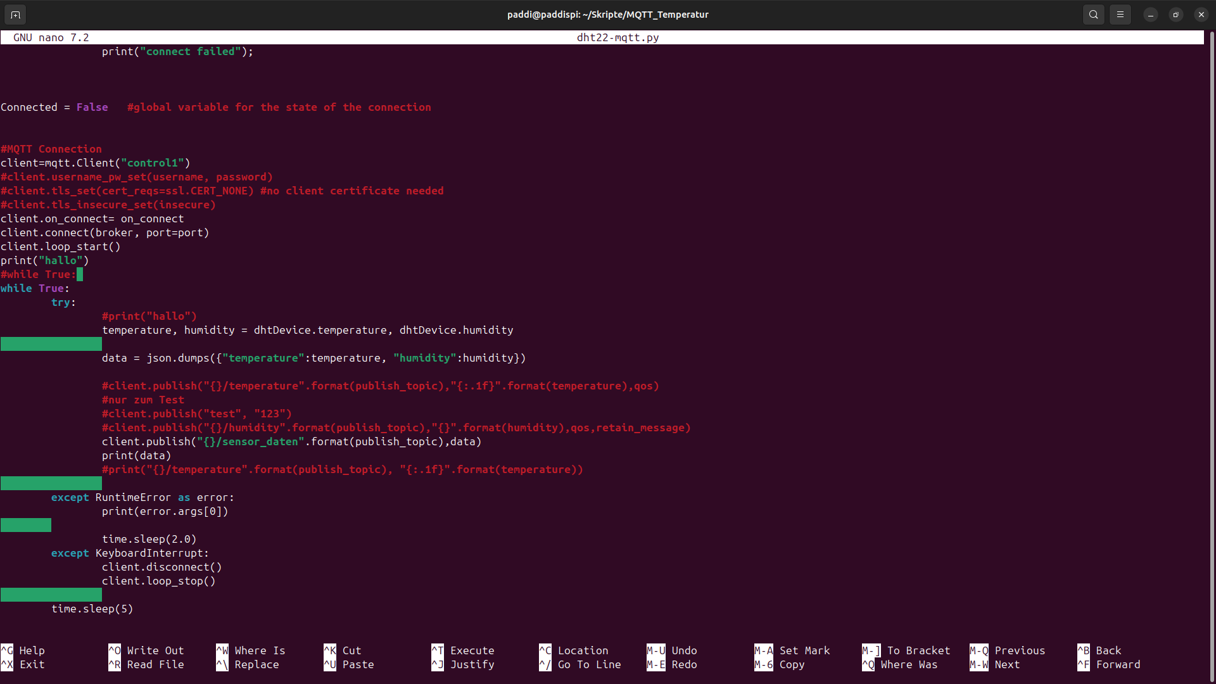Abb. 12: Daten als JSON asugeben

# Testen

Sind die Anpassungen erfolgreich, werden die Daten von der Temperaturmessung automatisch in die entsprechende Datenbank geschrieben.

Mit einem Select-Befehl können diese angezeigt werden.

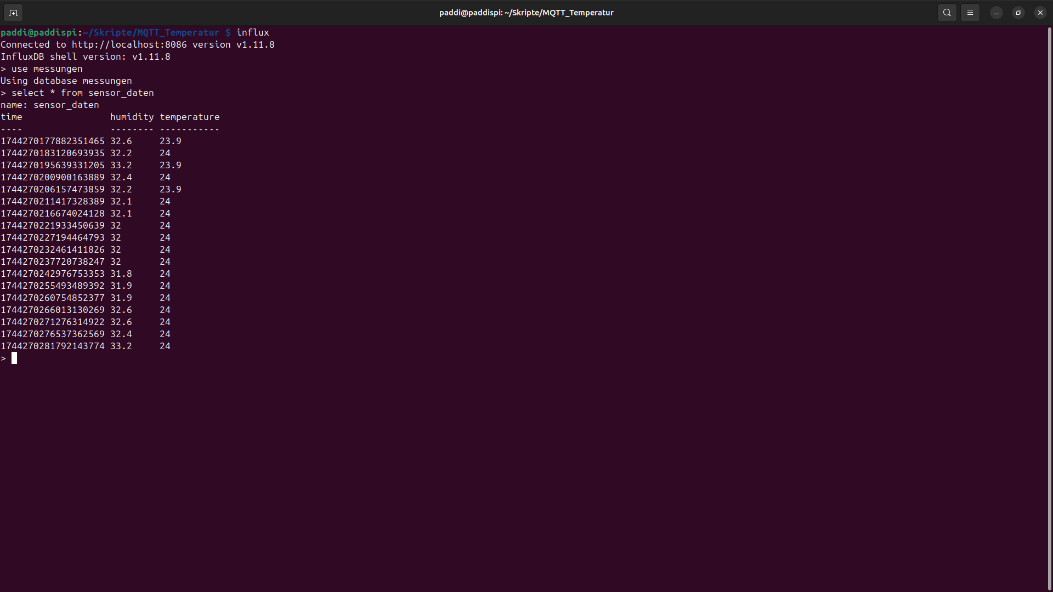Abb. 14: Messungsdaten anzeigen

Die Tests waren erfolgreich. InfluxDb wurde korrekt in NodeRed integriert.

# Fazit

Ohne großen Aufwand lassen sich mit NodeRed und InfluxDb Daten speichern, sodass diese für zukünftige Auswertungen verwendet werden können. Daher sollte dies bei jedem Projekt implementiert werden.